CONFIGURACIÓN DEL SERVICIO DNS

Historia DNS

Sistema de Nombres de Dominio (DNS por sus siglas en inglés, Domain Name System), el cuál nació en la década de los 80's. Creado por Paúl Mockapetris en colaboración con Jon Postel de la Universidad del Sur de California y posteriormente, Paúl Vixie. Juntos desarrollaron lo que hasta ahora conocemos como el DNS (BIND, Barkeley Internet Name Domain), un sistema cliente/servidor, distribuido y jerárquico.

Se crearon entonces los nombres de dominio genéricos de primer nivel (gTLD, generic Top-level Domain), .com .net y .org, es decir, se habían creado estas tres clasificaciones con el fin de ubicar el tipo de entidades que buscaban tener presencia en Internet. Además de estos gTLD se empezó por delegar los sufijos nacionales (nTLD, national Top-level Domain) a los países que se fueran conectando a la red.

Es un sistema que ayuda a los usuarios de Internet a utilizar la red de una forma más sencilla.

Como concepto general se puede decir que DNS es una base de datos distribuida.

La estructura de la base de datos de DNS es similar a la estructura de directorios de UNIX. Dicha estructura es como un árbol invertido con la raíz (representada por un punto “.”)

Estas direcciones IP son únicas, lo cual quiere decir que cada computador tiene su propia dirección IP y que esta es diferente del resto de direcciones IP existentes.

El DNS es necesario para nuestras aplicaciones de manera que puedan convertir los nombres que nosotros utilizamos en nombres comprensibles para las máquinas (Direcciones IP) y proveer al usuario final de una forma cómoda de comunicarse.

Sin embargo, el uso de estas direcciones IP es complicado para nosotros, ya que no es fácil recordarlas, por lo que preferimos utilizar nombres con algún significado, a los que estamos acostumbrados en la vida diaria.

Filosofía de los Dominios

El Sistema de Nombres de Dominio utiliza un sistema jerárquico de nomenclatura conocido como nombres de dominio. Un nombre de domino consiste en una secuencia de sub-nombres separados por un carácter de delimitación, el periodo.

El nombre de cada computadora consiste en una serie de caracteres alfanuméricos separados por periodos (“.”). Por ejemplo, uno de estos nombres podría ser: www.caldera.com.co

Los nombres de nivel superior permiten dos jerarquías de nomenclatura completamente diferentes, la geográfica y la organizativa.

En casi todos los casos, los dominios geográficos están basados en los códigos del país de dos letras especificadas en ISO 3155 esta nomenclatura corresponde a un documento de la Organización de Estándares Internacionales.

La autoridad de Internet ha optado por hacer una serie de particiones en su nivel superior dando lugar a los siguientes dominios, en la siguiente figura se puede apreciar la estructura de la jerarquía de nivel superior:

La información compilada, mantenida y distribuida por InterNIC se divide en 3 categorías:

- Servicio De Registro: Estos servicios se relacionan con el registro del nombre por dominio (Direcciones, con el fin de que no sean utilizados por otros usuarios. Los servicios de registro de InterNIC son proporcionados por Network Solutions, Inc.

- Directorio De Servicios De Bases De Datos: Estos servicios incluyen información sobre los diferentes recurso y bases de datos con las que cuantas la red, así como un directorio de paginas amarillas y paginas blancas con las direcciones de INTERNET. AT&T proporciona los servicios de bases de datos y el directorio de InterNIC.

- El mecanismo que implementa la jerarquía de nombres de una máquina para TCP/IP Internet se denomina DNS (Domain Name System).

El propósito de un dominio organizativo es proporcionar otro nivel de distinción en una dirección de dominio completa, por lo tanto, se podrían tener dos direcciones que fueran exactamente iguales excepto por él domino organizativo y los mensajes se mandarían a lugares completamente diferentes.

El nombre de una computadora se denomina también “Nombre de Dominio”. Estos nombres de dominios son jerárquicos, y la parte más significativa del mismo se sitúa a la derecha. El segmento situado en el extremo izquierdo (en este caso WWW) es el nombre de una computadora individual. El resto de segmentos del nombre identifican el grupo de computadoras al que pertenece el nombre individual. En el ejemplo, el nombre individual WWW pertenece al grupo de nombres caldera, que a su vez pertenece al grupo com, que a su vez pertenece al grupo co. Los archivos de configuración se encuentran en el directorio /etc. El archivo /etc/resolv.conf le indica a linux que al actuar como cliente ese IP debe resolver las consultas. Si el servidor es el mismo cliente el ip es el mismo de la maquina servidora.

El archivo /etc/nsswitch.conf permite indicar la prioridad de archivos usados en las búsquedas.

El archivo /etc/named.conf es el archivo de configuración más importante del dns, la sección options contiene la directiva directory para indicar en que directorio se encuentra la base de datos. La opción “forward first;” dentro de options indica que haga reenvió. La opción “forwarders {200.24.94.162};” dentro de options indica a cual servidor se le reenvían las consultas. Se recomienda en intranet para los servidores detrás del firewall. La opción pid-file en UnitedLinux fallará por errores de lectura se recomienda retirarla.

- Estos registros son utilizados para la configuración de las diferentes bases de datos.
- Cuando encontramos al principio del registro un carácter @ o en blanco hacen referencia al mismo dominio.
- En el registro MX encontramos un valor numérico, que significa la prioridad del correo.

- Después de haber realizado cualquier cambio, en los archivos de configuración debe apagar e iniciar nuevamente el servicio DNS.

- También puede hacer un reinicio con la opción restart del comando /etc/init.d/named.

# nslookup NOMBRE SERVIDOR

Retorna el ip de NOMBRE SERVIDOR

Generalmente el archivo /etc/hosts contiene las direcciones IP y el nombre respectivo de cada servidor, cuando se tienen mas de 100 servidores este método no es optimo por que utiliza lectura secuencial.

- Si el servicio no fue preinstalado cuando se hizo la instalación inicial entonces deberá montar el CDROM manualmente:
- Es recomendable instalar cualquier otro archivo que inicie con el nombre bind.

Configuración por webmin

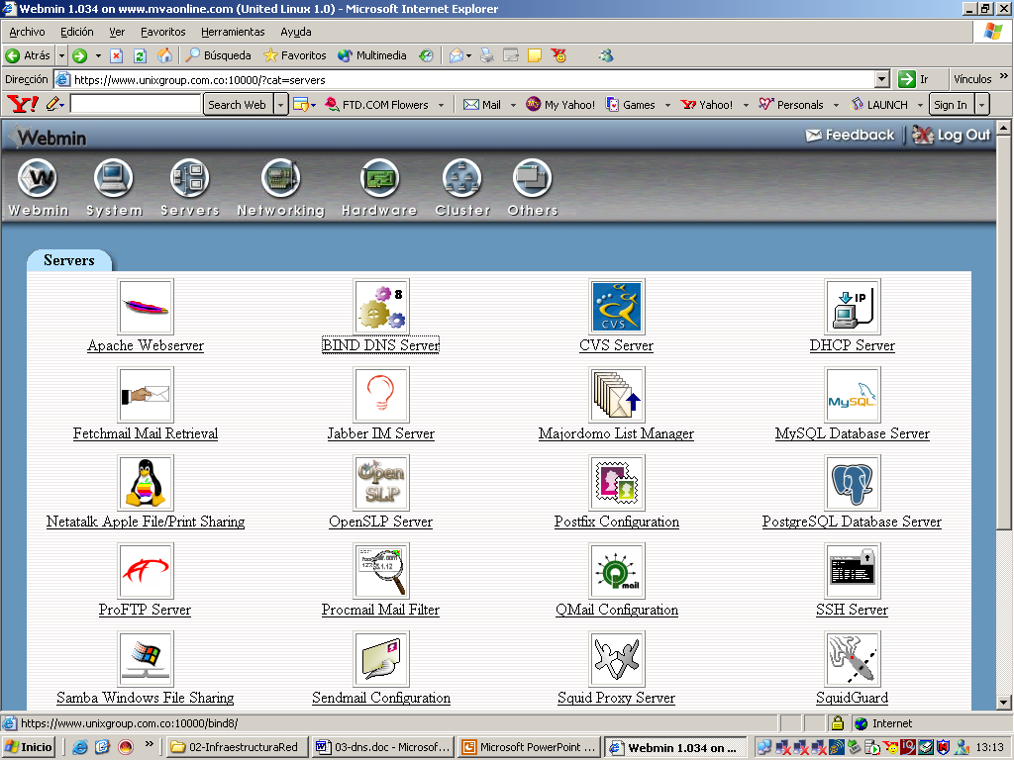

Luego de digitar el login y el password de root, seleccione la carpeta Server y dentro de esta haga click sobre el icono Bind DNS Server, seleccione la opción que utilizará en su dns:

- Setup name server for internal non-internet use only.
- Setup as an Internet name server, and download root server information.
- Setup as an Internet name server, but use Webmin’s older root server information.

Este crea el archivo /etc/named.conf con la siguiente estructura:

Options {
Directory “/etc”;
Pid-file “/etc/run/named.pid”;
};
zone “.” {
type hind;
file “/etc/db.cache”;
};

Creación de Zonas maestras

Zona Forward (Names to Address)

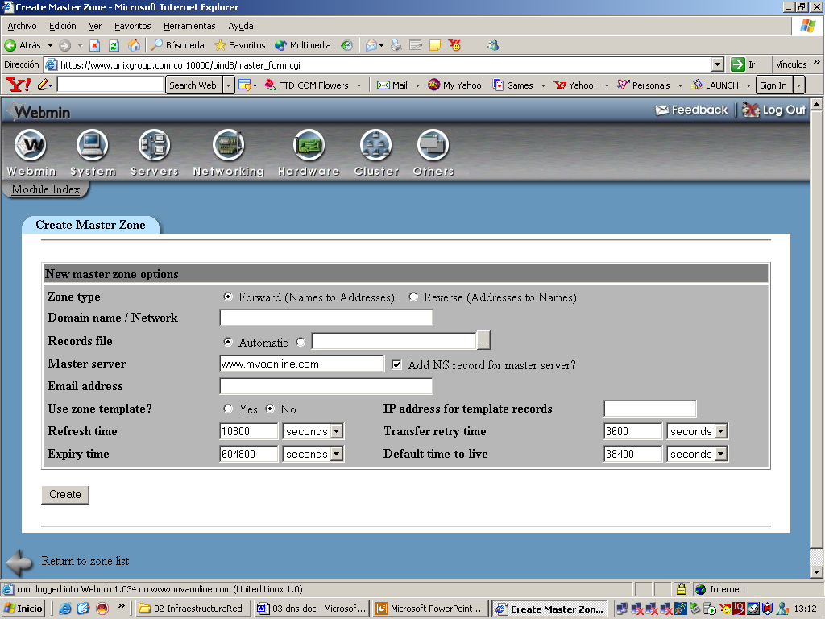

Seleccione “Create new master zone”, para crear resolución de nombre a IP digite:

Zone Type: Forward es decir resuelve nombre a IP.

Domain name/network: Se debe digitar el nombre del dominio, por ejemplo mvaonline.com, luego en el campo Master server: el nombre de su servidor dns, por ejemplo: linux.mvaonline.com

Email address: el login name del usuario administrador sin formato de e-mail, ejemplo postmaster

Al presionar el botón “create” se creara el archivo /etc/mvaonline.com.hosts

Dominio en reversa

Reverse (Address to name)

Para crear resolución de IP a nombres, usted deberá crear una nueva zona, haga click en Create a new master zone con los siguientes datos:

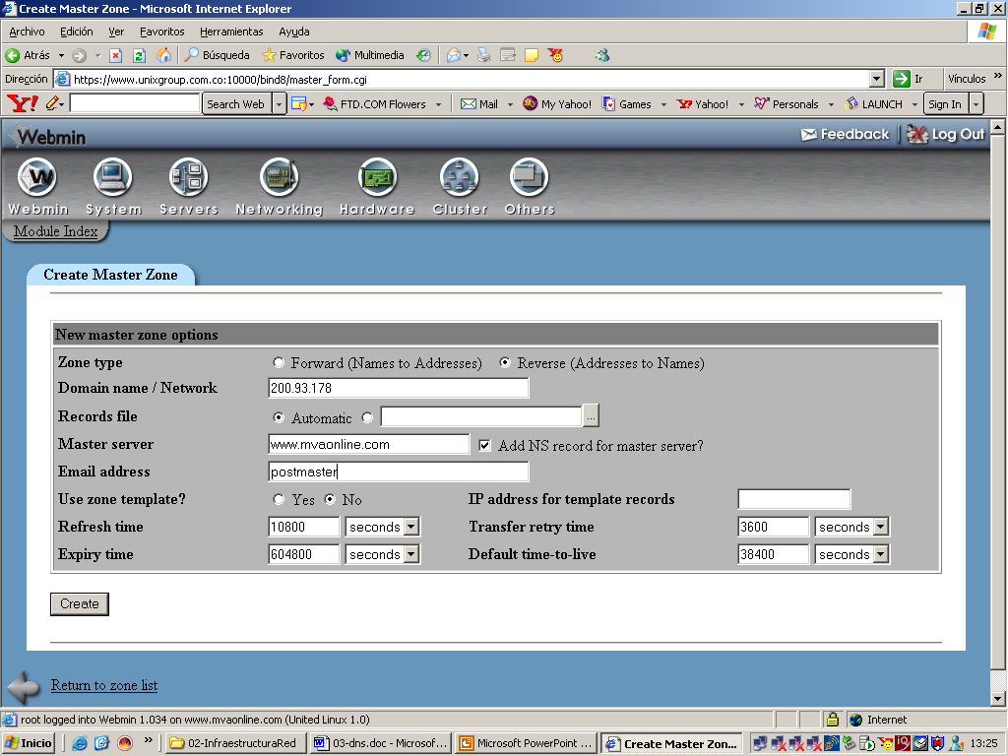

Zone Type: Reverse, es decir address to name o IP a nombres.

Domain name/network: Se debe digitar el IP de la red, por ejemplo 200.93.178

Master Server: el nombre de su servidor dns, por ejemplo: www.mvaonline.com

Email address: el login name del usuario administrador sin formato de e-mail, ejemplo postmaster.

Al presionar el botón create se creara el archivo /etc/200.93.178.rev

Editar la zona Forward para agregar registros

Ahora deberá aparecer en pantalla Existing DNS Zones, edite la zona mvaonline.com

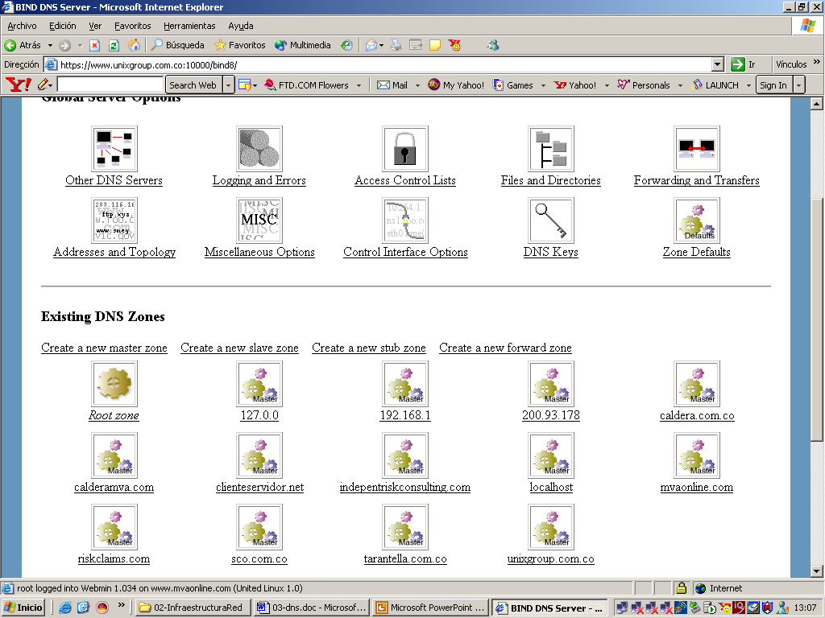

Observe que ahora aparecen varios iconos representando los registros como A, NS, CN, MX, HI, TX, WK, RP y LO.

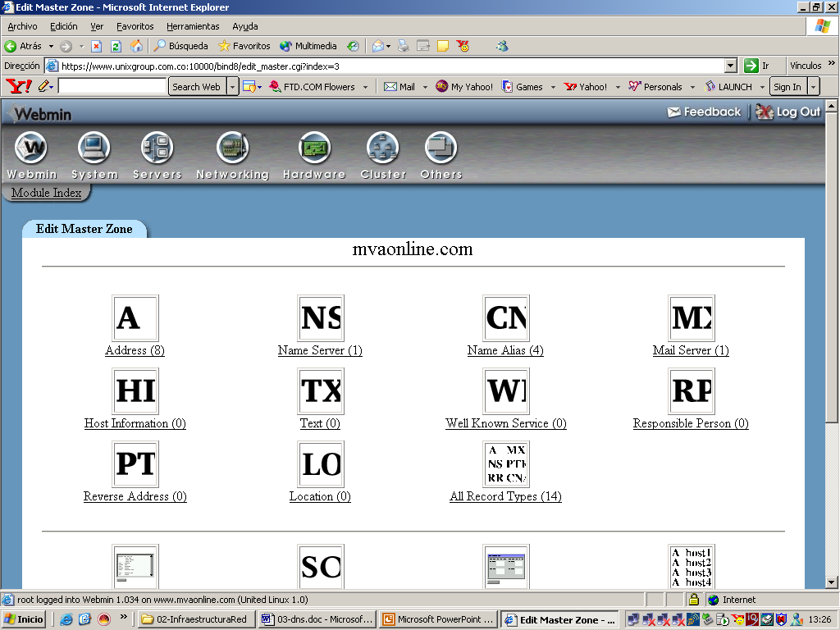

Para crear el nombre del servidor como linux entonces haga click sobre A, en el campo name digite linux en address digite el IP de su servidor por ejemplo 200.93.178.2, en Update reverse haga click en yes.
Para terminar presione el botón Create.

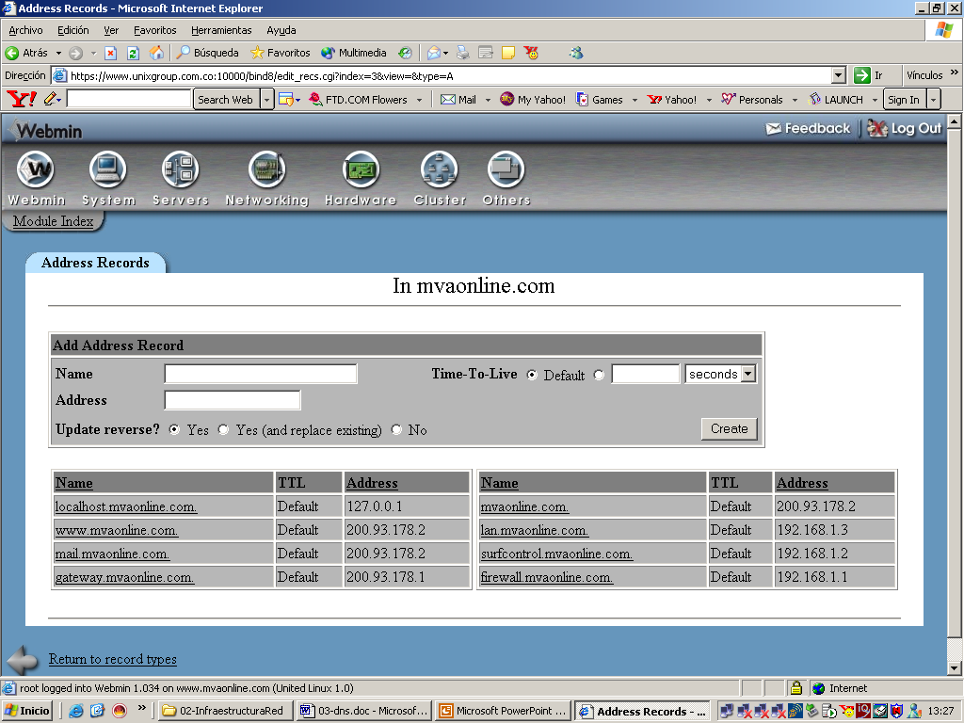

Para crear un alias como www.mvaonline.com presione el botón CN, en el campo name digite WWW, en el campo Real name digite el nombre de su maquina original como linux.

Presione crear y ya estará creado el alias.

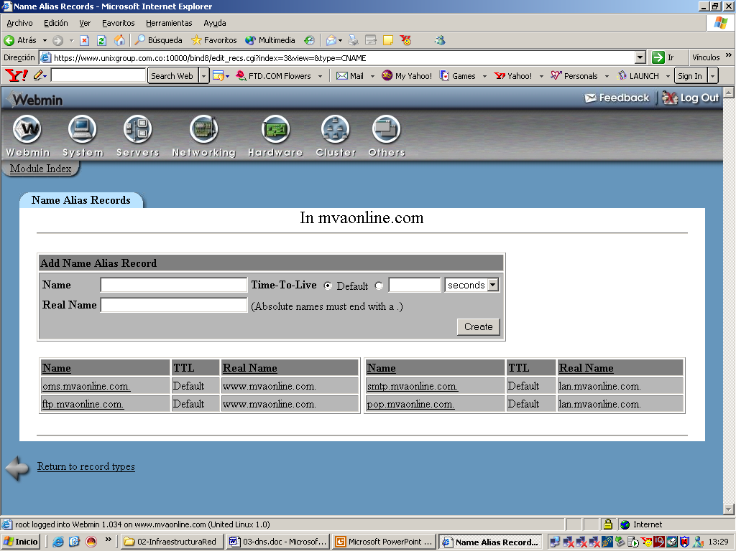

Este caso es especial para cuando queremos que el servidor original linux.mvaonline.com sea visto como www.mvaonline.com.co

Servidor de correos:

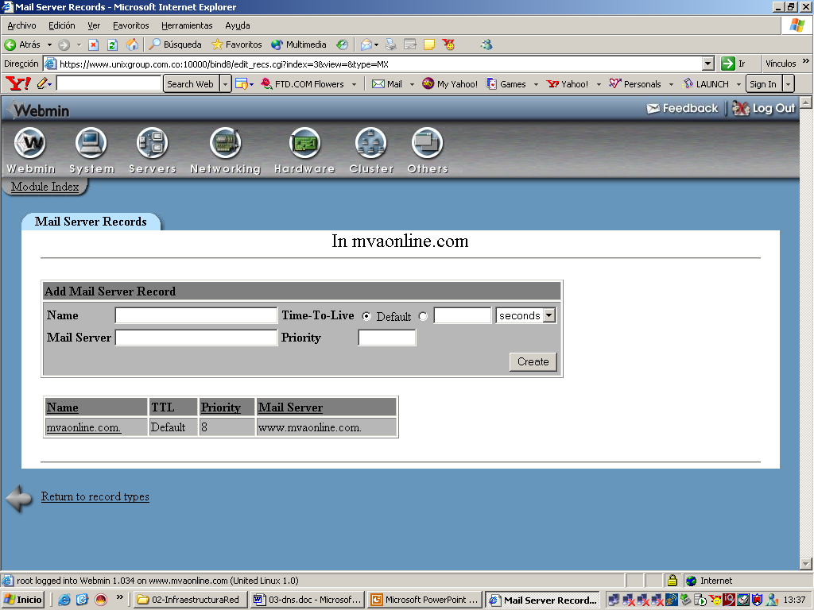

En el campo Name no escriba pues esta por defecto en la zona deseada.

En el campo Name Server escriba el nombre del servidor, en nuestro caso será linux y en Priority el valor de prioridad de nuestro servidor de correo.

La prioridad define quien es el primer servidor en atender requerimientos cuando tenemos un cluster de servidores de correos.

Para terminar presione el botón Create.

COMO DECIRLE AL SISTEMA QUIEN ES EL SERVIDOR DNS

Para hacerlo por el webmin vaya a la carpeta hardware, haga click en networking y luego network configuration.

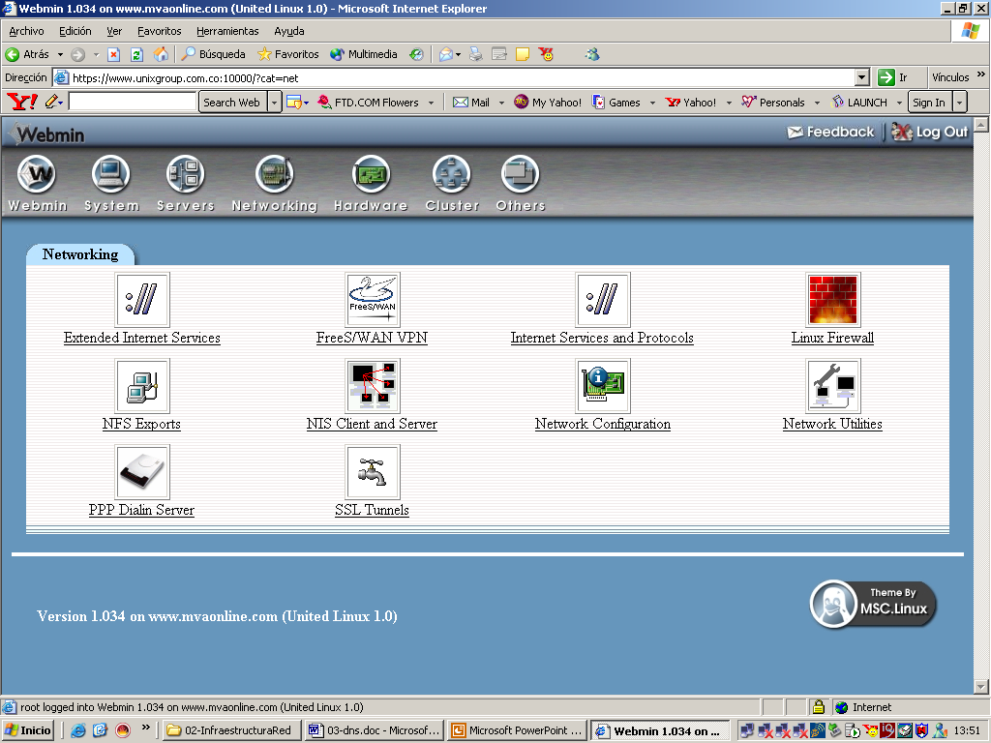

Oprima el botón DNS client y responda los siguientes datos:

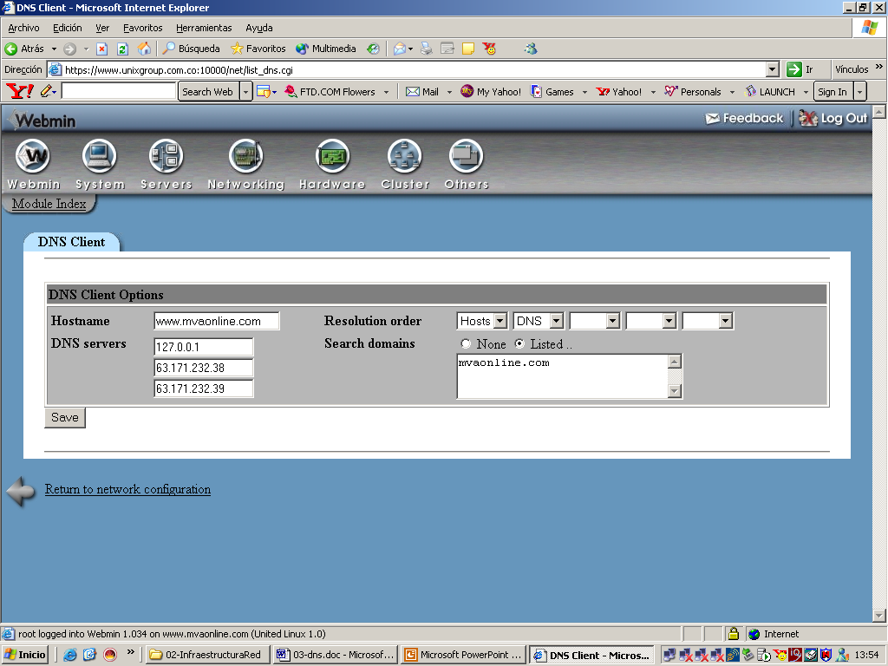

En hostname digite el nombre de su cliente por ejemplo “ns1.mvaonline.com” en DNS Server digite los IP de los servidores dns primarios por ejemplo 127.0.0.1, 63.171.232.38 y en resolution order haga click en DNS y Hosts.

En Search domain escriba el dominio al que usted pertenece por ejemplo “mvaonline.com”.

El paso anterior debió crear el archivo: /etc/resolv.conf con los siguientes datos:

domain mvaonline.com
nameserver 127.0.0.1
nameserver 63.171.232.38
search mvaonline.com

Además se debió crear el archivo /etc/nsswitch.conf con las variables hosts: dns files.

Haga click en el botón Apply Changes para activar los servicios de dns

DOMINIOS VIRTUALES

- Para crear dominios virtuales en el mismo servidor, repita la creación de dominios con los mismos IP o los IP de los dominios respectivos.

- Edite dicha copia y reemplace el nombre del dominio.

- Adicione en el archivo /etc/named.conf el nombre del dominio.
Laboratorio:

Objetivo: Configurar el dns por medio del webmin

1. Entre a la terminal gráfica (CRTL+ALT+F7)
2. Abra un navegador y en el campo Dirección escriba: https://www.localhost:10000/
3. Entre con el usuario root.
4. En el menú de la parte superior, elija Servers (Servidores)
5. De los servidores disponibles elija BIND DNS Server.
6. Ubíquese en la parte inferior de la página, en la sección Existing DNS Zones.
7. De clic sobre Create a new Master zone
8. En el campo Zone Type elija Forward.
9. En el campo Domain name escriba el nombre completo del dominio que quiere adicionar. Por ejemplo: laboratorio.com.co
10. Deje la información que aparece por defecto en Master Server.
11. En el campo Email Address escriba hostmaster@midominio.com, donde midominio.com es el dominio que está adicionando.
12. De clic sobre el botón Create (Crear).
13. Aparecerá una sección llamada midominio.com
14. De click sobre A (Address)
15. En el campo Name digite el dominio que está adicionando (al terminar colóquele un punto.) y en el campo Address la dirección del servidor DNS (la ip pública), Clic sobre reate.
16. De clic sobre Return to Record Types.
17. De click sobre MX(Mail Server)
18. En el campo Nombre digite el dominio que está adicionando. (al terminar colóquele un punto.)
19. En el campo Mail Server digite el dominio registrado de su servidor (www.midominioregistrado.com). En el campo Priority escriba 8. Clic sobre el botó Crear. De clic sobre Return to Record Types.
20. De click sobre Return to zone list.
21. De click sobre el botón Start Name Server para reiniciar el servicio de DNS.
22. De click sobre Log Out para salir de Webmin.
23. Realice las pruebas correspondientes.

Creando Zonas DNS con h2n
h2n es un script elaborado en el lenguaje Perl que permite convertir el archivo /etc/hosts en sus zonas correspondientes, los pasos para usarlo son:

1. Baje la última versión del sitio ftp://ftp.hpl.hp.com/pub/h2n/h2n.tar.gz
2. Instale el módulo perl Net::DNS
# perl -MCPAN -e 'install Net::DNS'
3. Ejecute h2n para verificar la zona
h2n -V zone
Laboratorio:

Objetivo: Configurar el dns por medio de la utilidad h2n

Siempre se recomienda configurar el servidor DNS por el utilitario webmin, pero existe otra alternativa denominada h2n.

Supuestos:

Si se desea ser servidor DNS y servidor de correos supongamos que se tiene un dominio con los siguientes datos:

Dominio : clienteservidor.net
IP valido : 200.24.94.164
Nombre del servidor : linux.clienteservidor.net
IP de la RED : 200.24.94

Paso 1: Entre al sistema como el usuario root

Paso 2: Ahora edite el archivo /etc/hosts y adicione los IP y nombres de sus servidores internet, por ejemplo:

/etc/hosts

127.0.0.1 localhost
      - linux.clienteservidor.net linux www ftp pop smtp

Notemos que a la derecha del nombre en formato FQN (Nombre en formato largo) aparecen los alias.

En el archivo /etc/nsswitch esta el orden de búsqueda, se recomienda

hosts: files dns nis

Paso 3: Cree el directorio /var/named con el comando

# mkdir /var/named

Paso 4: Ahora pase al directorio antes creado, es decir:

# cd /var/named

Paso 5: Cree la BD para el “dns” con el comando h2n

# h2n –d clienteservidor.net –n 200.24.94 –u postmaster@clienteservidor.net

Paso 6: Note que el comando h2n no genera el archivo db.cache que sirve para búsquedas en internet, bájelo manualmente de internic.net o haga una copia de /usr/lib/libexec...

Paso 7: Copie el archivo named.conf hacia /etc con el comando:

# cp named.conf /etc

Paso 8: Edite el archivo db.clienteservidor.net y corrija el error en el registro MX, note que a mano izquierda aparece linux:

linux IN MX 5 linux.clienteservidor.net.

Cambie la palabra linux o nombre del servidor por el nombre del dominio, para el ejemplo en cuestión sería:

clienteservidor.net. IN MX 5 linux.clienteservidor.net.

Ahora edite el archivo db.127.0.0 y adicione a la palabra “localhost” el dominio registrado, revise que al final termine en un punto.

Es obligatorio incluir en cada archivo del dns en la primera línea:

$ttl 38400

Paso 7: Arranque en tiempo de boot

Haga un link simbólico del archivo /etc/init.d/named como /etc/rc.d/rc5.d/S13named:

# ln –s /etc/rc.d/rc5.d/S13named /etc/init.d/named

Otra opción sería por webmin, sistemas, start and shutdown y hacer click sobre named.

Paso 8: Edite el archivo /etc/resolv.conf y escriba el servidor DNS que le resolverá sus consultas, para este caso usted es el servidor en mención:

domain clienteservidor.net
search clienteservidor.net
nameserver 127.0.0.1

Paso 9: Ahora suba el servicio con el comando:

# /etc/init.d/named stop y luego /etc/init.d/named start

Para cuestionar al dns por el servidor de correos digite

# dig MX clienteservidor.net

Note que el comando nslookup en BIND 9.x no soporta la opción –q en línea de comandos por ello se debe usar dig.

Laboratorio:

Objetivo: Configurar el dns por medio de la utilidad YAST de SUSE 9

Supuestos:

Si se desea ser servidor DNS y servidor de correos supongamos que se tiene un dominio con los siguientes datos:

Dominio : gasantioquia.com.co
IP valido : 10.0.0.6
Nombre del servidor : firewall
IP de la RED : 10

Es importante recordar que en SUSE 9 los archivos de configuración del dns están en el directorio /var/lib/named, por ejemplo el archivo /var/lib/named/127.0.0.zone contiene el IP en reversa para la zona localhost. La línea:

1 IN PTR localhost.

Debe ser cambiada por:

1 IN PTR localhost.gasantioquia.com.co.

Nota: Observe el punto al final de la línea.

Paso 1: Entre al sistema como el usuario root y llame la utilidad yast

Paso 2: Tome la opción servicios de red, Servidor DNS, La primera vez el sistema le pregunta sobre la configuración del redireccionador, responda Siguiente.

Paso 3: En la opción añadir nueva zona, Nombre de la zona, digite gasantioquia.com.co y presione el botón añadir.

Paso 4. Presione el botón editar zona, Registro NS, digite el nombre de la maquina que para este caso se llama: firewall.gasantioquia.com.co. Presione añadir.

Paso 5. Presione Registro MX, en el campo dirección digite: firewall.gasantioquia.com.co, en el campo Prioridad digite 10 y presione añadir.

Paso 6. Presione Registros, en el campo Clave de registro digite: firewall.gasantioquia.com.co, seleccione Tipo A, en el campo valor digite el IP del servidor: 10.0.0.6, presione añadir.

Paso 7. Presione Registros, en el campo Clave de registro digite: www.gasantioquia.com.co, seleccione Tipo CNAME, en el campo valor digite el nombre del servidor: firewall.gasantioquia.com.co, presione añadir.

Paso 8. Presione Registros, en el campo Clave de registro digite: pop.gasantioquia.com.co, seleccione Tipo CNAME, en el campo valor digite el nombre del servidor: firewall.gasantioquia.com.co, presione añadir.

Paso 9. Presione Registros, en el campo Clave de registro digite: smtp.gasantioquia.com.co, seleccione Tipo CNAME, en el campo valor digite el nombre del servidor: firewall.gasantioquia.com.co, presione añadir.

Paso 10. Presione Registros, en el campo Clave de registro digite: ns.gasantioquia.com.co, seleccione Tipo CNAME, en el campo valor digite el nombre del servidor: firewall.gasantioquia.com.co, presione añadir.

Presione Aceptar para volver al menú principal: Inicio, Zonas DNS:

Paso 11: En la opción añadir nueva zona, Nombre de la zona, digite 10.in-addr.arpa y presione el botón añadir.

Paso 12. Presione el botón editar zona, Registro NS, digite el nombre de la maquina que para este caso se llama: firewall.gasantioquia.com.co. Presione añadir.

Paso 13. Presione Registros, en el campo Clave de registro digite: 6.0.0.10.in-addr.arpa, seleccione Tipo PTR, en el campo valor digite el nombre del servidor: firewall.gasantioquia.com.co, presione añadir, aceptar y finalizar.

Paso 14. Presione en la sección arrancando: Encendido y luego en la sección Encender y Apagar: Iniciar servidor DNS ahora. Presione finalizar para termina.

Paso 15: Pruebe el funcionamiento del DNS.

Paso 16. En la utilidad YAST, opción Servidor DNS – Inicio, presione el botón: Soporte LDAP Activo. Esto sincronizará los archivos planos de /var/lib/named contra LDAP.

Actualización dinámica de IPs por DHCP

Para que el DNS sea actualizado por el proceso de DHCP se necesita una llave privada para cifrar el canal entre el servicio DHCP y el servicio DNS.

Se recomienda que el archivo con la clave secreta resida en el directorio /etc/named.d/named.keys

Para generar la llave secreta digite:

# mkdir –p /etc/named.d
# cd /etc/named.d
# dnssec-keygen –a HMAC-MD5 –b 512 –n USER DHCP_UPDATER

Este comando genera un par de archivos con la llave privada, el archivo con extensión .private contiene la llave privada necesaria para la autorización.

El contenido de la llave se encuentra frente a la palabra clave Key:

Observe el contenido del archivo:

# cat *.private

Private-key-format: v1.2
Algorithm: 157 (HMAC_MD5)
Key: W4agAGujz MZDdm2u1q +pNSj7EBP vrjpY+rJs Fw97gXD sR sd L 0 Q g P f B 0 L b o w R JoBd +8BwEY1YMOOT7xaNHZNv7A==

Ahora se debe crear un archivo que contenga la llave privada para ser incluida en el archivo de configuración del DNS y del DHCP:

Edite el archivo /etc/named.d/named.keys y adicione las siguientes líneas:

key DHCP_UPDATER {
algorithm hmac-md5;
secret “W4agAGujz MZDdm2u1q +p…. y el resto de la llave…”;
};

Observe que en el parámetro “secret” se debe incluir la llave privada generada por el comando dnssec-keygen.

Edite el archivo /etc/named.conf y justo antes de la palabra clave zone incluya la línea:

include “/etc/named.d/named.keys”;

En las zonas del dominio administrador por el DHCP incluya la siguiente línea:

allow-update {key DHCP_UPDATER;};

Por ejemplo:

Para el dominio mvaonline.com

zone “mvaonline.com” IN {
type master;
file “/var/named/master-zones/mvaonline.com.hosts”
allow-update {key DHCP_UPDATER;};
}

La instrucción también debe ir dentro del dominio en reversa:

zone “1.168.192.IN-ADDR.ARPA“ IN {
type master;
file “/var/named/master-zones/1.192.168.hosts”
allow-update {key DHCP_UPDATER;};
}

Ahora se le debe informar al servicio DHCP que haga actualización automática del DNS cuando asigne IPs a los clientes, para ello, edite el archivo /etc/dhcpd.conf, con la siguiente información:

authoritative;
ddns-update-style interim;
include “/etc/named.d/named.keys”;

zone mvaonline.com. IN {
primary 127.0.0.1;
key DHCP_UPDATER;
}

Nótese que el domino ahora no incluye las comillas dobles alrededor y además termina con el símbolo punto “.”, la instrucción key DHCP_UPDATER también debe ir dentro del dominio en reversa, así:

zone 1.168.192.IN-ADDR.ARPA. {
primary 127.0.0.1;
key DHCP_UPDATER;
}

Reinicie los servicios:

# /etc/init.d/named restart
# /etc/init.d/dhcpd restart

Para ver los errores se debe verificar el archivo de logs con el comando:

# tail /var/log/messages

Para mejorar esta ayuda por favor escribanos: acarvaja@mvaonline.com

